**Misión 2 · Crítica UI/UX (Bonificación)**

Evalúa la experiencia y la interfaz de una app móvil. Indica *aciertos*, *oportunidades de mejora* y *errores*. Se valorará si anexas **wireframes** o **mockups**.

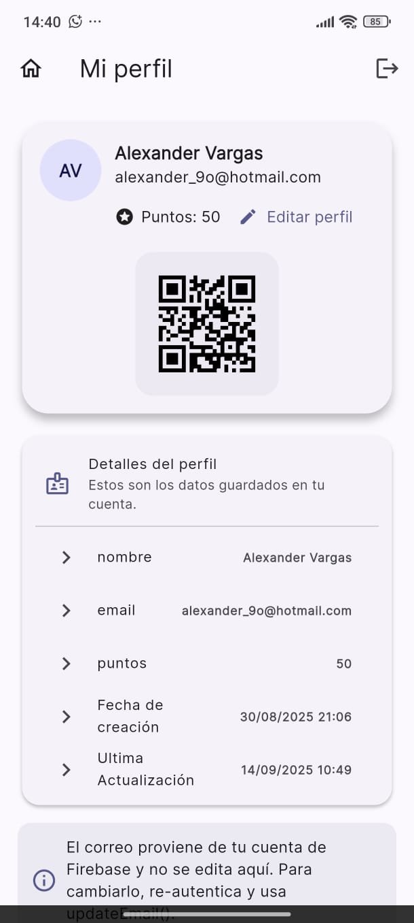

La información que puedo aportar en la revisión de la imagen planteada donde se solicita: Referencia 1: analiza jerarquía visual y legibilidad.

Puedo determinar:

Jerarquía Visual. – El diseño contiene una jerarquía muy efectiva y profesional, un titulo llamativo que capta la primera visión del usuario, luego dividir la información en dos tarjetas la hace muy intuitiva e informativa, arriba lo mas importante, abajo los detalles.

Legibilidad. - Las fuentes y los colores utilizados dan un aspecto elegante y fresco para que la lectura sea sutil y sin esfuerzo. Los iconos > son un detalle que se puede mejorar con iconos referentes a los datos ej.

👤 nombre Alexander Vargas

📧 email [alexander_9o@hotmail.com](mailto:alexander_9o@hotmail.com)

⭐ puntos 50

📅 fecha de ... 30/08/2025 21:06

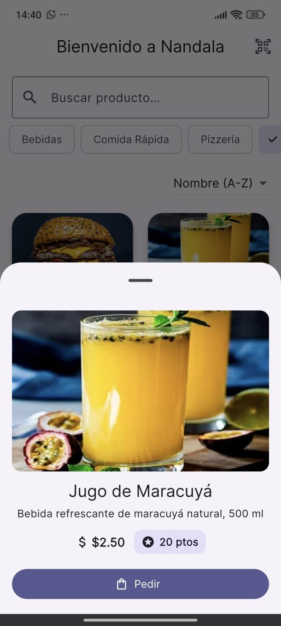

La información que puedo aportar en la revisión de la imagen planteada donde se solicita: Referencia 2: evalúa espacios, feedback y estados vacíos.

Puedo determinar:

Espacios: Muy bien manejados, creando una experiencia visual limpia y enfocada.

Feedback: El diseño tiene una base sólida para un buen feedback visual (botones claros, modales), pero el éxito dependerá de cómo se implementen las microinteracciones (animaciones, confirmaciones). En vez del botón Pedir me gusta mas la acción: Agregar + Spinner - Cantidad (por defecto 1 pero si el usuario quiere puede modificar ese número para agregar de una vez la cantidad que necesita)

Estados Vacíos: Es un área crítica que no se ve en la imagen, pero que debe ser diseñada cuidadosamente para evitar que el usuario se sienta perdido o frustrado cuando no hay contenido que mostrar.

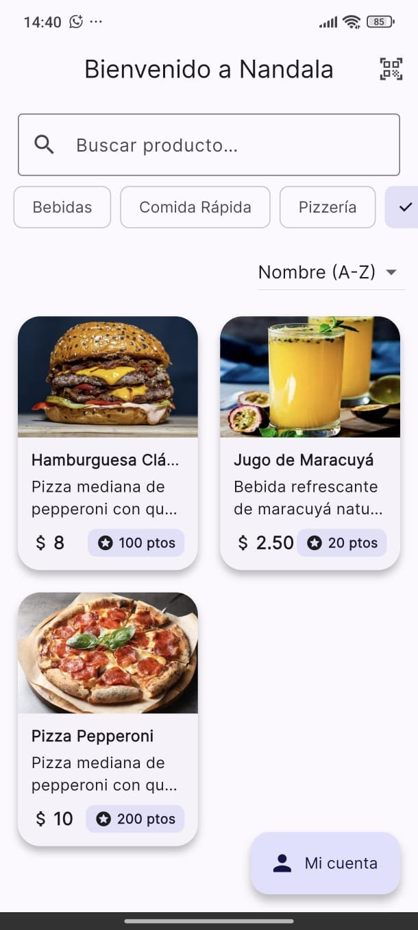

La información que puedo aportar en la revisión de la imagen planteada donde se solicita: Referencia 3: revisa accesibilidad, contraste y flujo

Puedo determinar:

Accesibilidad. – Aumento de la altura de los botones de categoría puede ayudar a la aplicación, y el icono qr no se sabe qué hace.

Contraste. – Excelente manejo de colores para el texto, los fondos de las imágenes se pueden manejar utilizando colores cálidos para los alimentos calientes y colores fríos para las bebidas frías.

Flujo. – El cuadro de búsqueda excelente, las categorías muy bien, y las tarjetas de cada alimento que al tocar abre el modal para ver toda la info. Lo que haría es quitar la información adicional que se muestre solo cuando se abre la tarjeta, y al final el botón de PEDIR, para que de forma directa pueda pedir si ya estoy decidido y no quiero información adicional. Al igual que el botón Mi cuenta, pudiera agregar un boto flotante al otro lado con la frase PAGAR, para que una vez que tenga mis productos pueda ir al CHECKOUT.